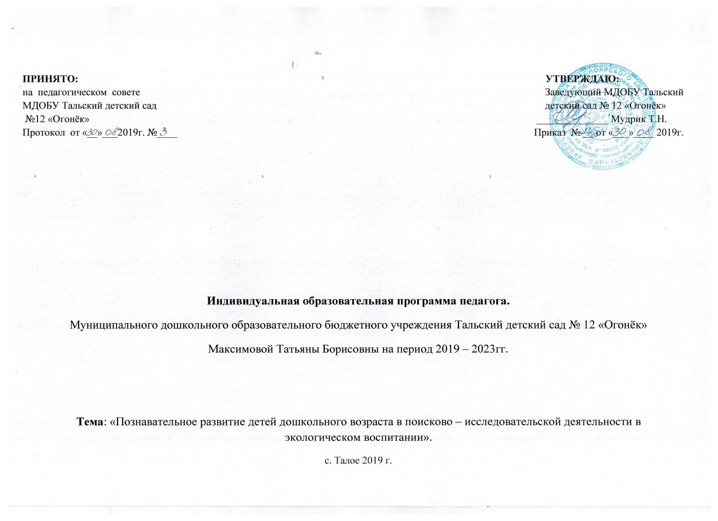
Пояснительная записка.

Программа по самообразованиюразработана в соответствии спедагогическими запросами, выявленными в процессе работы с детьми дошкольного возраста.
Программа ориентирована на овладение основными профессиональными компетенциями.
Данные компетенции реализуется с помощью:
- развития представлений о своих возможностях;
- освоения теоретической практической базы решения проблемы на основе изучения форм и методов работы, применяемых в профессиональной деятельности;
- расширения собственного образовательного пространства.
Профессиональное самообразование планирую осуществлять в индивидуальных и групповых организационных формах с привлечением разнообразных средств образования: учебных и методических текстов, наглядных пособий, информационно-коммуникационных технологий.

Актуальность выбранной темы.

Анализ результатов самоанализа своей педагогической деятельности в соответствии с требованиями ФГОС ДО позволили выявитьдефициты и проблемы развития профессиональных компетентностей:
- Недостаточность теоретических знаний об особенностях развития познавательной деятельности у детей дошкольного возраста.
- Недостаточность знаний и умений для организации исследовательской деятельности воспитанников в процессе их взаимодействия с окружающим природным миром.
В связи с этим, основными направлениями профессионального самообразования были выбраны:
- формирование необходимых профессиональных знаний особенностей становления и развития познавательной деятельности у дошкольников;
- формирование необходимых профессиональныхумений по организации поисково - исследовательской деятельности детей.
В процессе взаимодействия с воспитанниками в центре внимания педагога должна быть ориентация образовательного процесса на познавательные возможности дошкольников и их реализацию. Необходимо так организовать познавательно-исследовательскую деятельность с ребёнком, чтобы она быланаправлена на формирование познавательного интереса, самостоятельности и инициативности.
Именно поэтому для познавательного развития дошкольников я использую следующие формы взаимодействия:
- вовлекаю детей в различные видыпоисково - исследовательской деятельности;
- предлагаю дидактические игры, проблемные ситуации, развивающие упражнения;
- применяю такие методы обучения, которые направлены на обогащение творческого воображения, мышления, памяти и развитие речи.

Цель и задачи Программы.

Цель: Повышение уровня компетентности и профессионализма по вопросам познавательного развития детей дошкольного возраста в процессе поисково - исследовательской деятельности в экологическом воспитании.

Задачи:

- Изучить психолого-педагогические особенности и специфику познавательного развития у детей дошкольного возраста.
- Изучить технологию проведения поисково - исследовательской деятельности с дошкольниками.
- Совершенствовать методику педагогического сопровождения дошкольников в процессе их познавательного развития.
- Разработать учебно- методический материал по данной теме: дидактический, иллюстративный и информационный.
- Создать условия для проведения поисково - исследовательской деятельности с детьми, предусматривающие методическое обеспечение, психолого-педагогическое обеспечение, организацию развивающей предметно-пространственной среды.
- Передавать накопленный педагогический опыт среди коллег на муниципальном, региональном уровне.

Программа деятельности по реализации образовательных задач.

Компетентность | 2019-2020гг. | 2020-2021гг. | 2021-2022гг. | 2022-2023гг.
Изучение научной методической литературы. | -Веракса Н.Е., Галимов О.П. «Познавательно-исследовательская деятельность дошкольников» - для работы с детьми 4-7 лет. - М.: Мозаика-Синтез, 2012;  -Рыжова Н.А. «Исследования природы в детском саду». | - Иванова А.И. «Организация детской исследовательской деятельности». – М.: Сфера 2017;  - Бутылкина Л.Ю., Баракова И.М., Дучко А.Н. «Познавательное развитие детей дошкольного возраста (3-7 лет)». ФГОС. – СПб.: Детство-Пресс, 2017 | - Кулюткин Ю.Н., Сухобская Г.С. «Мотивация познавательной деятельности». СПб.: Питер, 2016;  Москаленко В.В., Крылова Н.И. «Опытно-экспериментальная деятельность». Программа развития, проектная технология (из опыта работы). – Волгоград: Учитель, 2009; | - Батова И.С. «Познавательно-исследовательская деятельность детей. Опыты и эксперименты с веществами». – Волгоград, Учитель, 2016;  - Одинцова Л.И., Пахотников С.В., Ординарцева Е.В. «Экспериментальная деятельность в ДОУ». – М.: Сфера, 2013;
Разработка программно – методического обеспечения образовательного процесса. | Разработать дидактические игры, картотеку опытов, игровые упражнения.  - Павлова Л.Ю. «Сборник дидактических игр по ознакомлению с окружающим миром (4-7 лет)».Методическое пособие. – М.: Мозаика-Синтез, 2011; | Разработать дидактические игры, картотеку опытов, сенсорные игры.  -Бабаева Т., Кларина Л. «Развитие познавательно-исследовательских умений у старших дошкольников». – СПб: Детство-Пресс, 2012; | Разработать дидактические игры, картотеку опытов, сенсорные игры.  -Четвертаков К.В. «Играем вместе. Развивающие игры для малышей и их родителей». – М.: Сфера, 2015. | Разработать дидактические игры, картотеку опытов, игровые упражнения.  Давидчук А.Н. «Познавательное развитие дошкольников в игре». Методическое пособие. ФГОС ДО. - М.: Сфера, 2011;

Список методической литературы:
- Веракса Н.Е., Веракса А.Н. Познавательное развитие в дошкольном детстве. Учебное пособие. - М.: Мозаика-Синтез, 2012.
- Веракса Н.Е., Галимов О.П. Познавательно-исследовательская деятельность дошкольников - для работы с детьми 4-7 лет. - М.: Мозаика-Синтез, 2012.
- Губанова Н. Развитие игровой деятельности. – М: Мозаика-Синтез, 2012.
Давидчук А.Н. Познавательное развитие дошкольников в игре. Методическое пособие. ФГОС ДО. - М.:
- Иванова А.И. Организация детской исследовательской деятельности. – М.: Сфера 2017.
5. Иванова А.И., Умарская Н.В. Мир, в котором я живу. Программа по познавательно-исследовательскому развитию дошкольников. – М.: Сфера, 2017.
6.Павлова Л.Ю.Сборник дидактических игр по ознакомлению с окружающим миром (4-7 лет). Методическое пособие. – М.: Мозаика-Синтез, 2011.

